**Nombre:** Junior Alberto De la Cruz Leyva

**DESARROLLO Y MUESTRA DEL API REST**

1. Stored Procedure que liste facturas emitidas por día ordenado por el importe de mayor a menor, mostrar datos del cliente, del vendedor, y valor de la factura.

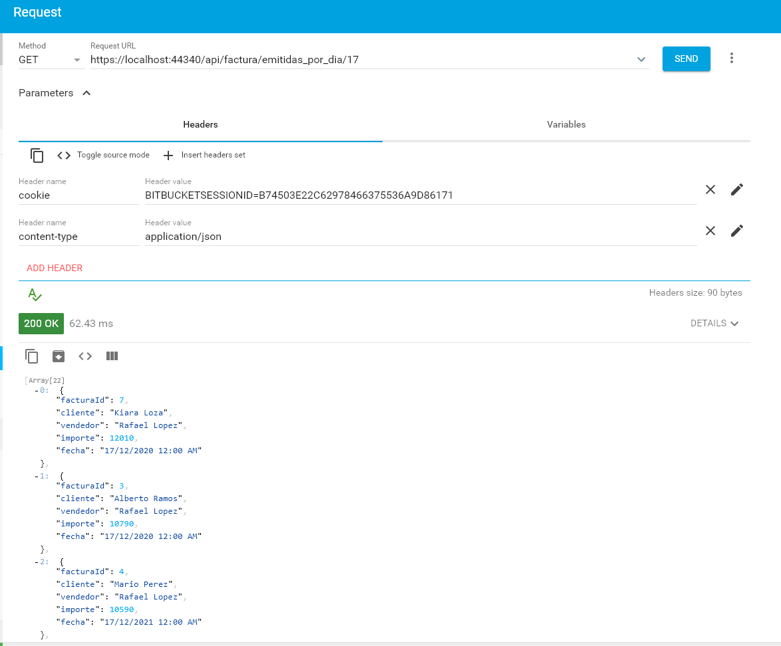

1. Stored Procedure que liste los clientes de categoría ‘A’ y que no tengan ninguna factura emitida.

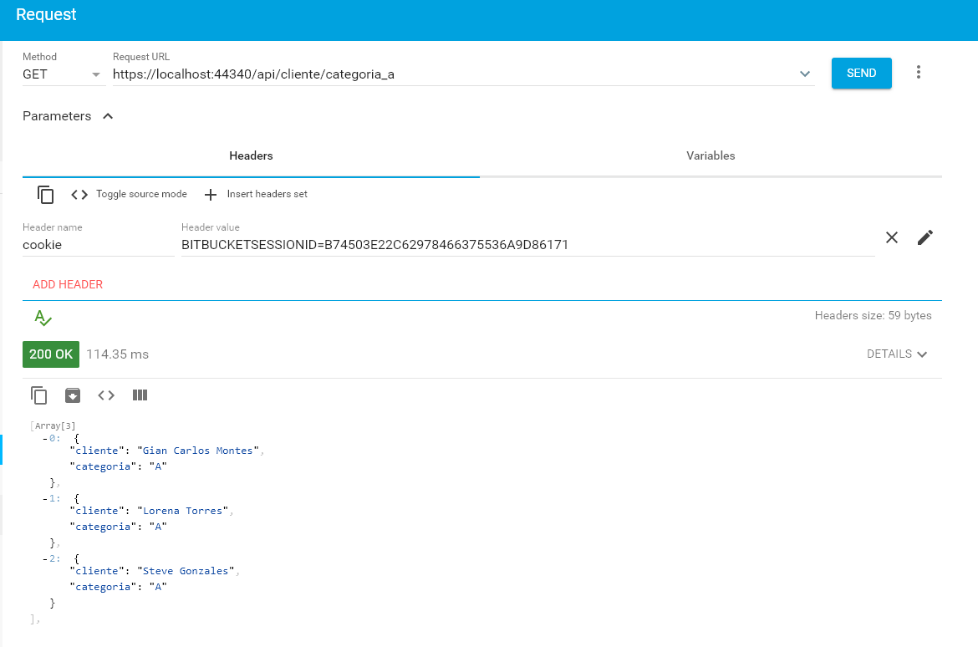

1. Stored Procedure que liste todos los productos.

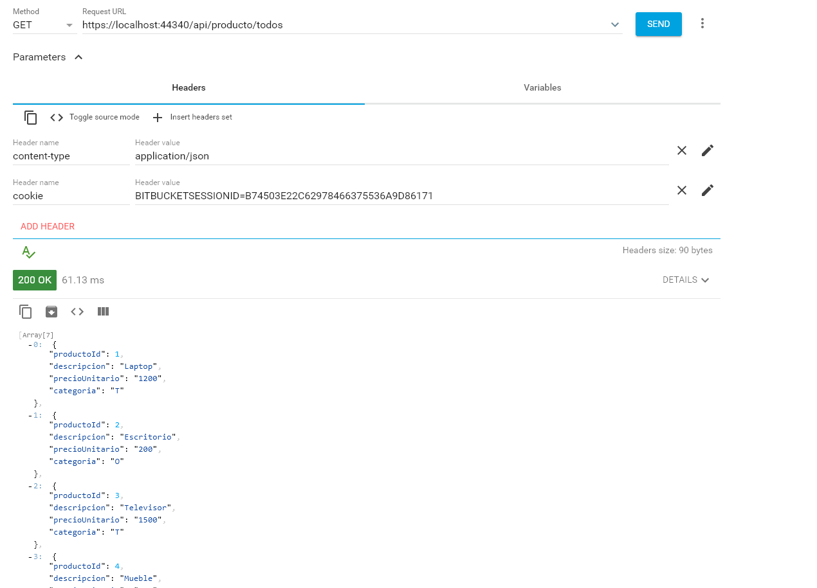

1. Stored Procedure que liste los vendedores que ingresaron en el 2019. 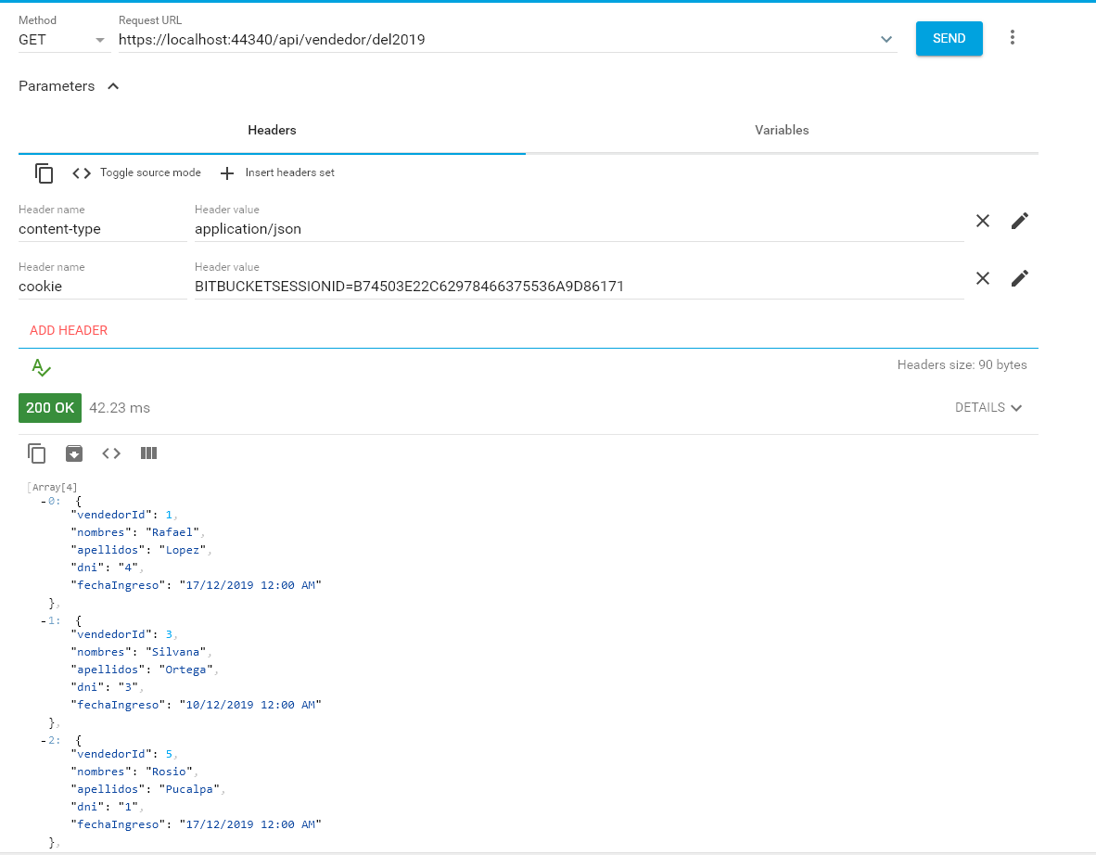
2. Stored Procedure que permita una registrar factura, validar que tenga como mínimo un producto, y que la cantidad de los productos será mayor a cero.

